线路图

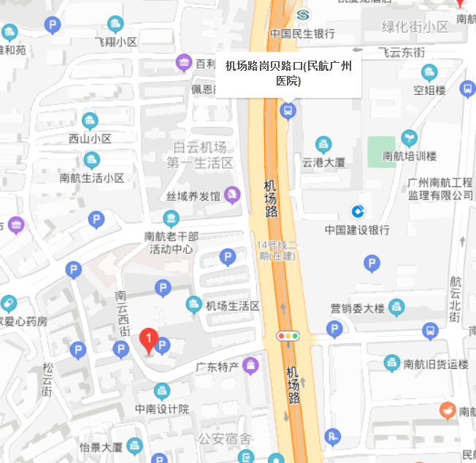

**民航中南地区管理局老干部活动中心**